الدرس السادس

تشريح البروج:
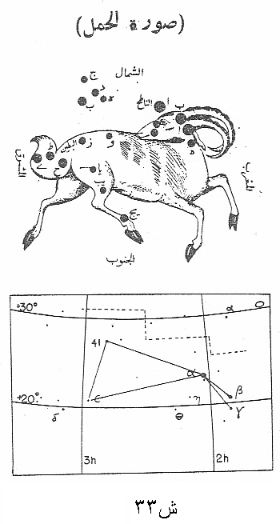
- الحمل وقد يسمّى بالكبش أيضا وهو بصورة كبش ذي قرنين مقدّمه إلى المغرب ومؤخّره إلى المشرق وظهره إلى الشمال ملتفتا إلى خلفه. ووجهه على ظهره وهو صورة فلكيّة تقع في النصف الشمالي من الكرة السماويّة في منطقة البروج. وقد عدّ بطليموس المجستي لها 18 كوكبا 13 منها في داخلها و5 في خارجها وأشهر كواكبها النّاطح والبُطَين والشّرطان. والناطح يرسم على الاسطرلاب.

- الثّور وهو صورة فلكيّة تقع على منطقة البروج من الكرة السماويّة وهو كمقدّم ثور مقطوع من سرّته وبرك على يديه مقدّمه إلى المشرق ومؤخّره إلى المغرب والجنوب. وكواكبه عند بطليموس هي 34 كوكبا وعند هفليوس 51 كوكبا وعند المتأخّرين 141 نجماً.
وقال أستاذنا: " وكواكبه اثنان وثلاثون سوى النيّر الذي على طرف قرنه الشّمالي فأنّه مشترك بينه وبين ممسك العنان ولهذا وقع في بعض الكتب أنّها ثلاثة وثلاثون، والخارج عنه أحد عشر". وأشهر كواكبه الثريّا والدبران اوعين الثور وهو يرسم على الاسطرلاب.

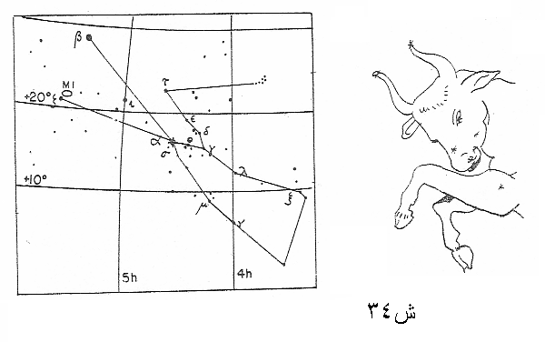
صورة الثور

- الجوزاء (أو التوأمان) من الصور الفلكيّة الشماليّة وسمّي بذلك لأنّه في جوزاء السّماء (أي وسطها)، وكواكبه -عند بطليموس- 25 وعند هفليوس 38 وعند المتأخّرين 85 كوكبا وقال بعضهم أن كواكبه ثمانية عشر. وأشهر كواكبه رأس التوأم المقدّم ورأس التوأم المتأخّر.

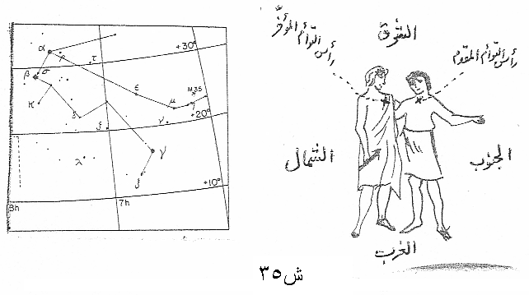
صورة الجوزاء:

- السرطان وهو من البروج الشماليّة ومقدّمه إلى المشرق والشمال ومؤخّره إلى المغرب والجنوب وكواكبه عند بطليموس 13 وعند هفليوس 29 وعند المتأخّرين 83 وعند بعضهم 9 كواكب في داخله و4 في خارجه كما حكي عن الصوفي والقزويني وغيرهما فالمجموع 13كوكبا.
و من كواكبه المعروفة لطخة وهي تشبه قطعة من السحاب تحيط بها أربعة كواكب متقاربة.
صورة السرطان:
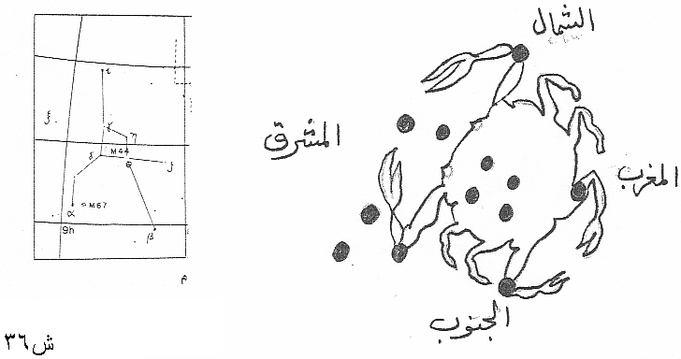

- الأسد من الصور الشماليّة وظهره إلى الشمال ووجهه إلى المغرب وكواكبه 27 كوكبا والخارج منه ثمانية وكواكبه المعروفة هي قلب الأسد وهو كوكب احمر ويسمّى بالملكي أيضا ومنها كوكب باسم ظهر الأسد ومنها ذنب الأسد ويسمّى بالصرفة أيضا.
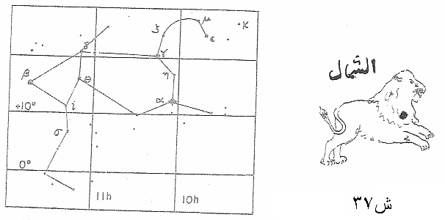

- السنبلة وتسمّى بالعذراء ورأسها على جنوب الصرفة إلى المغرب ورجلاها إلى المشرق ووجهها إلى الجنوب وهي قابضة بإحدى يديها سنبلة. وكواكبها عند القدماء 26 والخارج منها ستة كواكب ونسب إلى بطليموس انّه عدّها 32 كوكبا وإلى هفليوس أنّ عددها 50. وأشهر كواكبها هو السماك الأعزل.
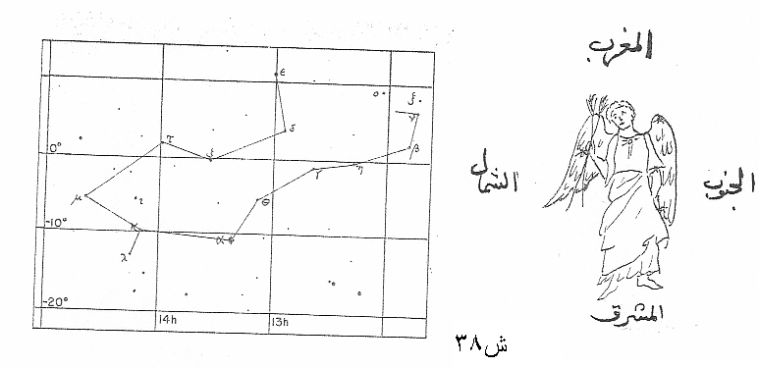
صورة السنبلة:

- الميزان كفّتاه إلى المغرب وعموده إلى المشرق وكواكبه سبعة- كما نسب إلى بطليموس- وثمانية عند القزويني والصوفي والخارج منه تسعة. والكوكبان الواقعان على كفّتيه يسمّيان بالزبانا.
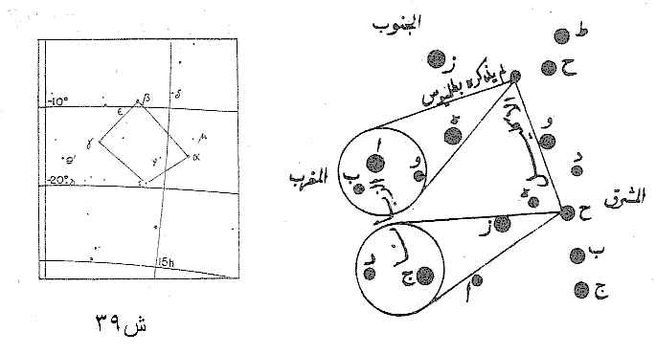
صورة الميزان:
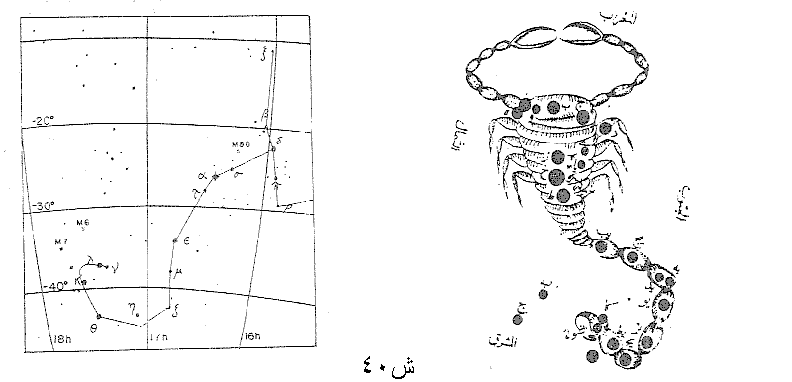
- العقرب وهو من الصّور الجنوبيّة ورأسها إلى المغرب وقد رفعت ذنبها نحو الشمال والمشرق وكواكبها-عند بطليموس- 24 كوكبا وثلاثة منها خارجة عنها وأشهر كواكبها قلب العقرب وهو كوكب أحمر يقع على موضع قلبها و يرسم على الأسطرلاب والكوكبان على جنب القلب يسميّان بالنياط والكواكب الواقعة في الخرزات تسمّى بالنقرات. صورة العقرب:

- القوس ويسمّى بالرامي أيضا وهو كصورة جسد دابة إلى العنق ورأسه مثل الإنسان وهو ذو جناحين وعلى يديه قوس وقد وضع السهم فيه وأغرق في النزع نحو المغرب. وكواكبه 31 عند بطليموس والصوفي والقزويني. ومن كواكبه المشهورة عرقوب الرامي الذي يرسم على الاسطرلاب وهو على طرف اليد اليسرى للرامي.
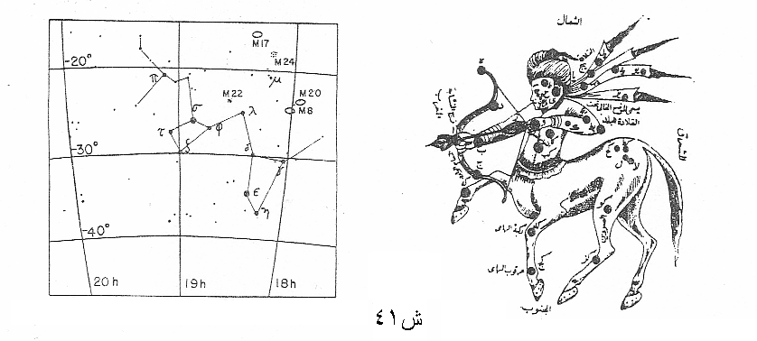
صورة القوس

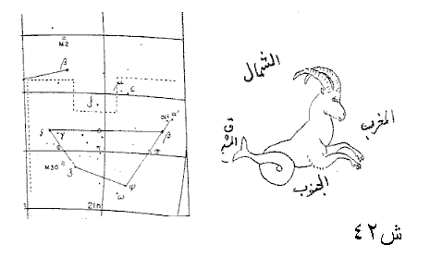
- الجدي وهو كصورة جسد نصفه المقدّم مثل الجدي ونصفه المؤخّر كمؤخّر سمكة إلى ذنبها ورأسه ويده إلى المغرب وظهره إلى الشمال. وكواكبه -كما هو مشهور- 68 كوكبا وأشهر كواكبه السعدان وأنورها يسمّى بذنب الجدي ويرسم على الاسطرلاب.
صورة الجدي:
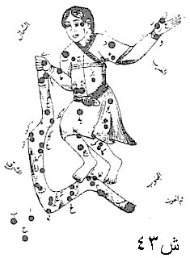
- الدلو ويسمّى بالدّالي وساكب الماء أيضا وهو كصورة رجل مستقبل المشرق ورأسه إلى الشمال ورجلاه إلى الجنوب وعلى يده كوز قد قلبه وصبّ الماء حتّى بلغ تحت رجليه إلى كوكب يسمّى فم الحوت. وكواكبه -عند بطليموس- 45 كوكبا وثلاثة منها- كما حكى عن القزويني و الصوفي- خارجة عنها. ومن كواكبه المعروفة سعد الملك وسعد السعود.
صورة الدلو:

- الحوت ويسمّى بالسمكتين وهو كسمكتين متّصلتين بذنبيهما بخيط يتكوّن من الكواكب ويسمّى بخيط الكتان والزلق. ورأس إحديهما إلى المغرب وذنبها إلى المشرق ورأس الأخرى إلى الشمال وذنبها إلى الجنوب وكواكبه عند بطليموس -38 كوكبا وأربعة منها خارجة كما حكى عن الصوفي والقزويني. ومن كواكبه المعروفة هي بطن الحوت.
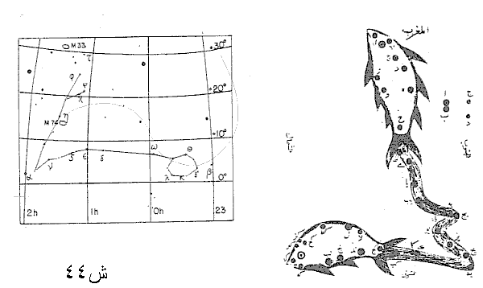
صورة الحوت:

